**Fase 3 Acción solidaria**

Ana María Tibaduiza Vega

Grupo 1235

Tutora

Sandra Liliana Mejía

Universidad Nacional Abierta y a Distancia UNAD

Escuela de Ciencias Sociales Artes y Humanidades

Ética y Ciudadanía (Pregrado) 40002

Mayo 2021

**INTRODUCCIÓN**

La acción solidaria tiene como nombre “Taller Cuidado de la Voz”. Su principal objetivo es dar a conocer a las personas participantes el funcionamiento del aparato fonador, como deben cuidarlo y llevarlos a ser conscientes del buen uso que se debe dar a la voz. Y es precisamente el último aspecto el más importante en el desarrollo del taller; ya que en muchas ocasiones como ciudadanos no se usa adecuadamente la voz o en algunos casos la voz no se usa. Es así, como esta acción solidaria puede enfocarse en dos áreas vitales: el área de la salud y el área social.

**ACCIÓN SOLIDARIA**

*En que consiste y Actividades que contempla*: convocatoria a asistir al taller, el desarrollo del taller está dividido en cinco partes; la primera es una corta explicación del aparato fonador, sus partes y cómo funciona, la segunda parte consiste en dar a conocer algunos cuidados para tener una voz saludable, en la tercera parte de mencionan algunas de las consecuencias físicas de no usar bien la voz, en la cuarta parte se realizaron ejercicios para cuidar la voz (estiramiento y relajación, respiración y vocalización), la quinta y última parte se dio a los asistentes una corta de reflexión de lo importante que es cuidar nuestra voz, no solo por salud, también porque es el instrumento que tenemos como ciudadanos para que nuestros derechos y los de los demás sean respetados, siempre siendo conscientes de no agredir o violentar a otras mientras lo hacemos, así mismo, con la voz es posible alentar a quienes nos rodean y están pasando por momentos de dificultad.

*Fecha de realización*: lunes 04 de mayo de 2021.

*Lugar donde se realizó*: se usó la herramienta Zoom, el taller fue dado desde la ciudad de Sogamoso departamento Boyacá.

*Beneficiarios*: 30 amigos y conocidos, entre ellos niños, jóvenes estudiantes y universitarios, adultos con diferentes profesiones y adultos mayores.

*Valores promovidos*:

* Cívicos y democráticos:

Responsabilidad: primero consigo mismo al cuidar de la salud de la voz, pero también al usar de manera adecuada la voz en los diferentes contextos sociales.

Libertad: todos pueden decir lo que sienten, lo que piensan y creen; siempre considerando las consecuencias que esto conlleva.

Solidaridad: es posible dar una palabra de ayuda y un consejo a aquellos que estén pasando por un momento difícil.

Tolerancia: en muchas ocasiones no se estará de acuerdo con lo que otros dicen; pero es importante aceptar los puntos de vista diferentes a los propios.

Respeto: reconocer que las opiniones de los demás, como las propias son completamente válidas. Es importante tener en cuenta los diferentes ambientes sociales, algunos comentarios no deben aceptarse, porque vulneran los derechos de otros.

* Derechos:

ARTICULO 22. La paz es un derecho: Al usar la voz como herramienta de comunicación este derecho no puede ser vulnerado, no está bien robar la paz de otros o la propia con comentarios agresivos e hirientes.

ARTICULO 28. Toda persona es libre: cada ser humano tiene la libertad de hacer uso de sus capacidades y virtudes, teniendo en cuenta el bien común.

ARTICULO 52. El ejercicio del deporte, sus manifestaciones recreativas, competitivas y autóctonas tienen como función la formación integral de las personas, preservar y desarrollar una mejor salud en el ser humano: para cuidar el aparato fonador, es necesario realizar ejercicios físicos, pero es necesario que sean guiados por una persona que conozca del tema.

ARTICULO 20. Se garantiza a toda persona la libertad de expresar y difundir su pensamiento y opiniones: en la situación actual de nuestro país estamos viendo un sin número de manifestaciones donde los ciudadanos expresan lo que piensan y sienten con su voz, nadie puede vulnerar este derecho.

ARTICULO 71. La búsqueda del conocimiento y la expresión artística son libres: las personas con intereses en iniciar en el mundo del canto, pudieron tener una pequeña panorámica de cómo deben trabajar su voz, para mantenerla saludable y usarla como expresión artística en servicio de la comunidad.

* Deberes (ARTICULO 95):

Comprometerse con las soluciones derivadas de problemas sociales y políticos: ser mediador en medio de conflictos, cuidando el lenguaje usado, pensando siempre en el bien común.

Rechazar todo intento de agresión y violencia contra la dignidad humana: denunciar: usar la voz para defender a las personas vulnerables, no ser indiferentes ante la agresión.

Respetar los derechos ajenos y no abusar de los propios: respetar el derecho de libertad de expresión de los demás y no abusar del propio específicamente; es decir, al expresar el punto de vista no está bien incentivar a la violencia, el odio y el desorden.

**FUNDAMENTOS TEÓRICOS DE LA ACCIÓN SOLIDARIA**

|  |
| --- |
| **Tema**: La familia como agente de educación ética |
| Resumen: Es en el núcleo familiar donde se aprende a ser un ciudadano crítico, participativo y responsable en todo el contexto social. Cada ser humano tiene unas necesidades que deben ser suplidas y en el hogar los padres como autoridad deben aportar a esas necesidades, con un buen ejemplo, mostrando amor, pero también disciplina y el cumplimiento de las normas. Es muy importante que la relación entre los miembros de la familia sea lo más sana posible teniendo muy presente el rol que cada uno desempeña dentro de ella, generando desde ese primer círculo social la identificación y apropiación de los pilares de la ciudadanía, que según García, (2009) son: actuar en libertad; respetar las reglas, razonar y negociar, ser responsables, reconocer la autoridad, practicar la tolerancia, valorar el medio ambiente, mejorar la sociedad, trabajar para el bien común y participar en actividades cívicas. |
| **Cómo se relaciona con la acción solidaria y qué aporta a la formación ética ciudadana que se busca con este curso.**  El aporte que más destacó de este documento es que como ciudadanos no debemos evadir nuestras responsabilidades, no hay excusa válida para no cumplir con ellos. Lo relaciono con la acción solidaria desde el punto de vista de los pilares de la ciudadanía, los cuales están implícitamente integrados en el desarrollo de la acción solidaria, tener en cuenta la expresión oral de otro, respetarla y no usar la voz propia para agredir o buscar el mal de otros. |

|  |
| --- |
| **Tema**: Seis claves para aprender a convivir. |
| Resumen: En este video la maestra y pedagoga Nélida Zaitegui, habla de lo fundamental que es saber convivir en comunidad, y como la educación es la herramienta para que todos puedan convivir. La convivencia se aprende practicándola de forma consciente. Menciona seis claves las cuales son: 1) ¿Qué se entiende por convivencia?, este es el punto de partida, ya que la buena convivencia busca respetar la dignidad de los demás, interactuar con otros teniendo en cuenta derechos y deberes propios y de los demás, evitando la violencia. 2) ¿Qué hacer con los conflictos?, no callar. 3) Normas y educación moral, siendo responsable de lo que se hace. 4) Participación. 5) Eliminar todo tipo de violencia. 6) Metodología de las escuelas. |
| **Cómo se relaciona con la acción solidaria y qué aporta a la formación ética ciudadana que se busca con este curso.**  Puedo relacionar este video con la acción solidaria, principalmente con las dos primeras claves mencionadas. Ya que para convivir se usa la comunicación oral como principal medio y es necesario hacerlo para aprender a convivir. La segunda clave está enfocada en no callar, siempre que alguien se sienta agredido o violentado debe decirlo, pero si por alguna razón la persona agredida no tiene la capacidad para hacerlo somos nosotros quienes debemos alzar la voz para que los derechos de ese alguien sea respetados. Para convivir en sociedad es necesario dejar de ser egocéntrico. |

|  |
| --- |
| **Tema**: La ciudadanía en periódicos con Adela Cortina: unas breves reflexiones. |
| Resumen: Adela Cortina plantea tres ejes para la educación en ciudadanía los cuales son: el conocimiento, la prudencia y la sabiduría moral. El estado debe cumplir con sus funciones, ya que cada uno de sus miembros cuenta con el privilegio de servir y ayudar a la ciudadanía y una de esas formas de servir es posibilitando la libertad de expresión, sin embargo, si los miembros de la sociedad no han sido pasivos por el sistema de gobierno, está libertad puede llegar a ser contraproducente. Es por esto que se debe transformar la pasividad a una mirada activa, que sea capaz de reconocer cuáles son sus derechos y asumir con total responsabilidad sus deberes . |
| **Cómo se relaciona con la acción solidaria y qué aporta a la formación ética ciudadana que se busca con este curso.**  Es la comunicación asertiva el camino para hacer de la libertad de expresión una de las mejores herramientas para construir una sociedad activa, ese es el punto que relaciono con la acción solidaria. Y mucho tiene que ver el estado con esto, pero no solo el estado, todos los ciudadanos deben tomar la iniciativa de adquirir el conocimiento para forjar por medio de la expresión un mejor país, donde todos entiendan que tienen derechos los cuales deben ser respetados, así mismo, tienen deberes que deben ser cumplidos. |

|  |
| --- |
| **Tema:** |
| Resumen: |
| **Cómo se relaciona con la acción solidaria y qué aporta a la formación ética ciudadana que se busca con este curso.** |

**EVIDENCIAS**

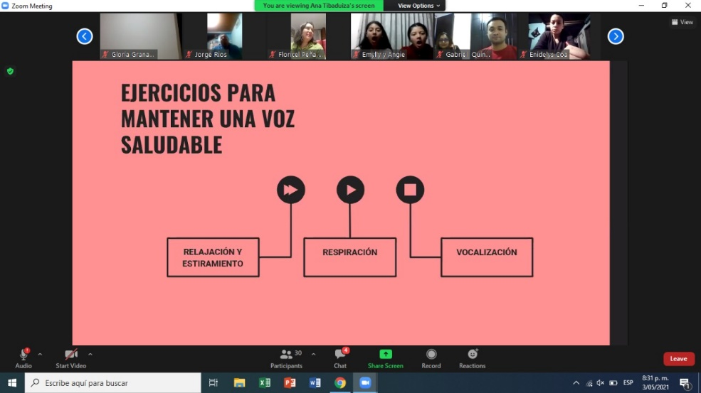

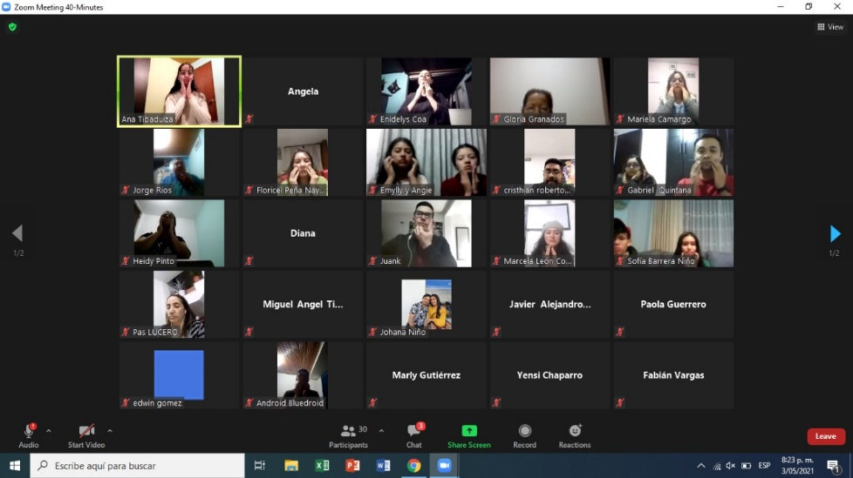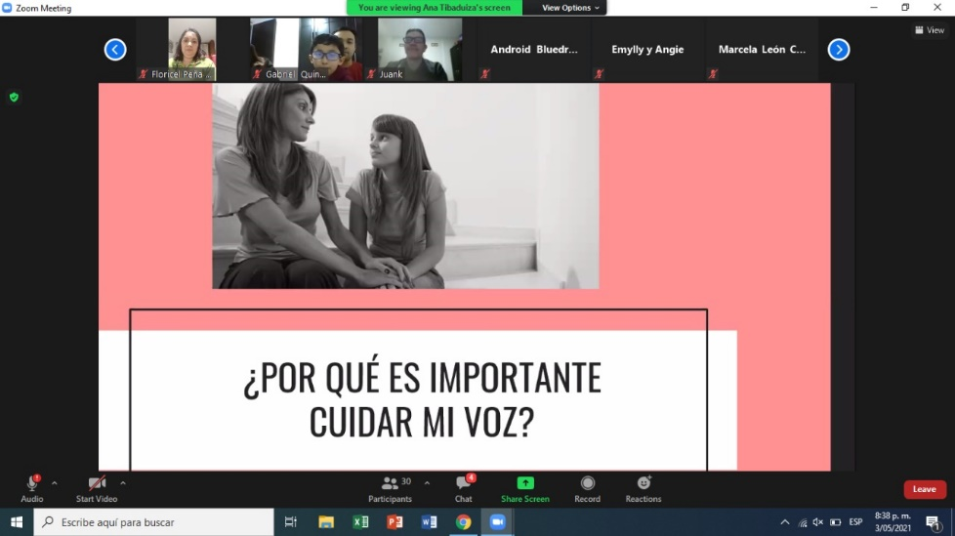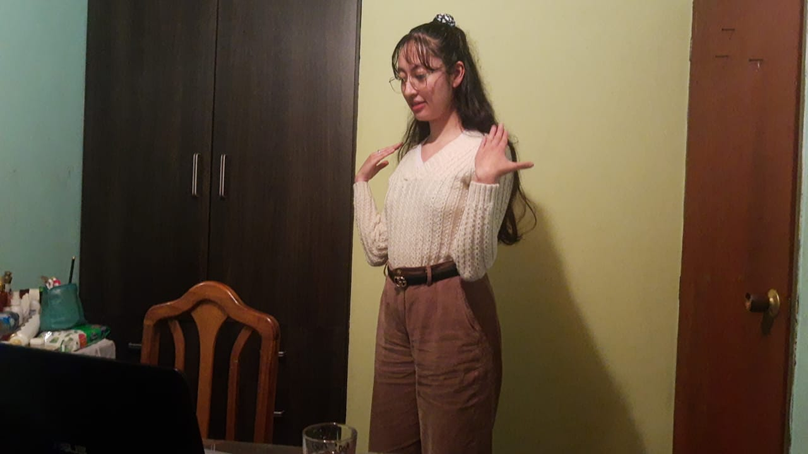

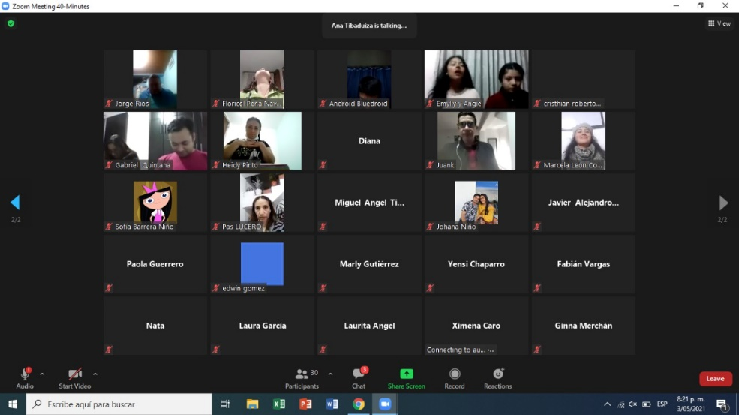

**REFLEXIÓN**

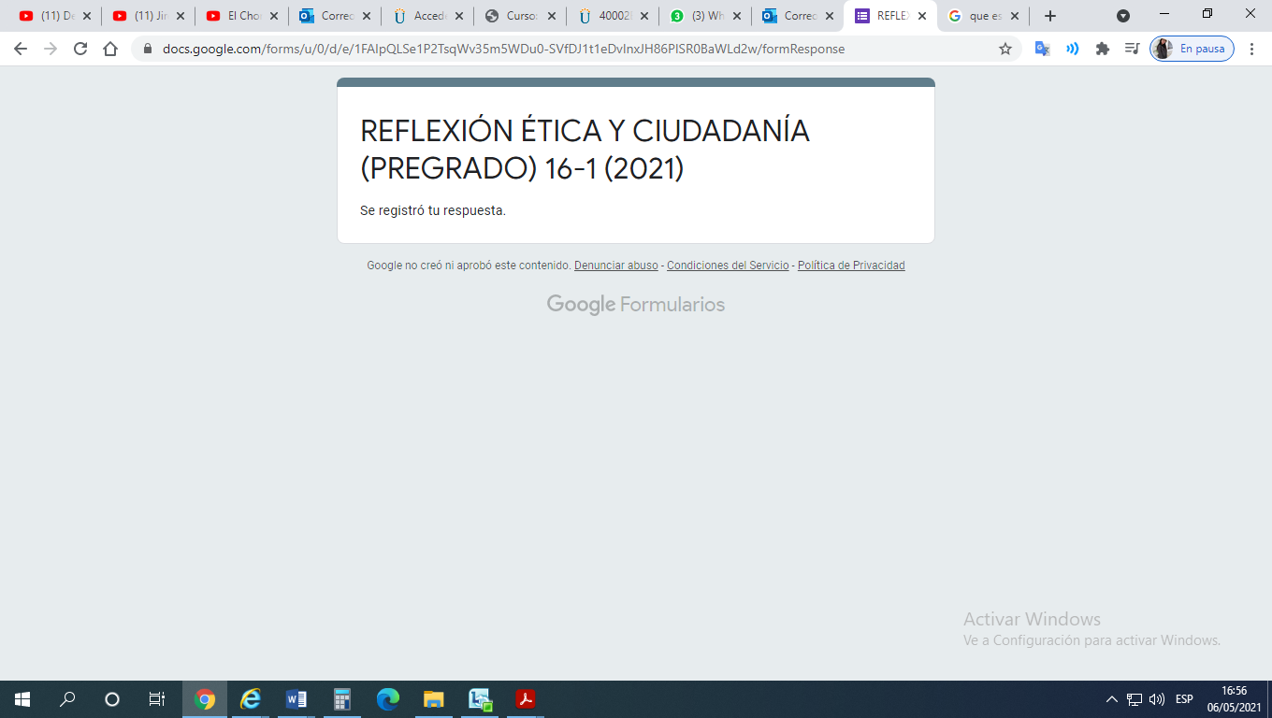

**REFERENCIAS**

García, R. (2009). La familia como agente de educación ética (Cap. 2 pp 41-72) en La Educación Ética en la Familia. Editorial Desclée de Brouwer. https://elibro-net.bibliotecavirtual.unad.edu.co/es/ereader/unad/47877

Red de Ética (10. 19. 2020). Éticamente [Audio podcast]. Las Generaciones de Derecho. Radio UNAD Virtual – RUV. http://ruv.unad.edu.co/index.php/academica/eticamente/7216-las-generaciones-de-derecho

Red de Ética (08. 24. 2020). Éticamente [Audio podcast]. Mecanismos para la protección de los Derechos Humanos. Radio UNAD Virtual – RUV. http://ruv.unad.edu.co/index.php/academica/eticamente/7102-mecanismos-para-la-proteccion-de-los-derechos-humanos

Rodrigo-Alsina, M. & Cerqueira, L. (2019). Periodismo, ética y posverdad. Cuadernos.info, (44), 225-239. http://revistaaisthesis.uc.cl/index.php/cdi/article/view/18765/15457

Hernández-Acevedo, Á. (2015). La ciudadanía en periódicos con Adela Cortina: unas breves reflexiones. (Spanish). Quaestiones Disputatae, 8(17), 212-227. http://revistas.ustatunja.edu.co/index.php/qdisputatae/article/view/991/958

Red de Ética (09. 21. 2020). Éticamente [Audio podcast]. Ética en tiempos de Crisis. Radio UNAD Virtual – RUV. http://ruv.unad.edu.co/index.php/academica/eticamente/7167-etica-en-tiempos-de-crisis

Castro, S. (10. 07. 2020). Seis claves para aprender a convivir. Nélida Zaitegi (2019). [Archivo de video]. https://youtu.be/Uv29Ta3fnEo

Vercelli, A. (2013). La participación política ciudadana en la era digital. Análisis de las tecnologías digitales que se utilizan para la gestión de derechos ciudadanos. Virtualis, 4(7), 115-129. https://www.revistavirtualis.mx/index.php/virtualis/article/view/72/137